**Formular dimensionare coș de fum**

Nume:

Adresa:

Nr. telefon:

Tipul coșului, diametrul (mm):

cărămidă căptușită:

cărămidă ceramică:

instalat:

Există dispozitiv dezumidificator în încăpere?

da nu

**Este nevoie de datele disponibile prin secționarea**

**verticală și orizontală a căii fumului semnalat cu gri!**

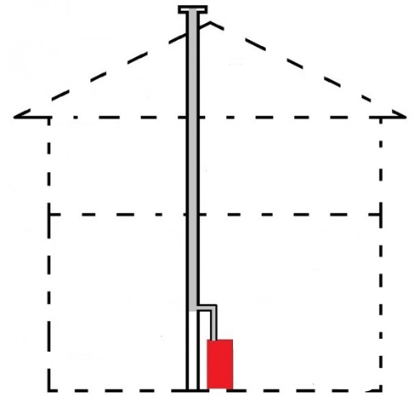

Tip cazan: …………………........

…………………………………..

Putere (kW):……….

Diametru duza de încălzire (mm):…...

Dimensiunile coșului instalat (diametru și lungime):

vertical:……….cm

cot (45° sau 90°):……….buc.

orizontal:……….cm

Există cale de acces pt. aer?

Dacă există, tipul acesteia (se exclude fereastra pentru că ea poate fi închisă):

…………….……………….

Distanța parcursă de fum prin camera tehnică: ……m

Lungimea coșului interior: ……m

Lungimea coșului în pod: ……m

Lungimea coșului în afara acoperișului: ……m